江西师范大学计算机信息工程学院学生实验报告

课程名称 | 计算机组成原理 | 实验室名称 | X3408
实验名称 | 实验一 熟悉使用Logisim环境（1）
指导教师 | 郑燚 | 实验时间 | 2025.9.5
学生姓名 |  | 学号
同组成员
教师评阅 | 等级制成绩：  □优 □良 □中 □及格 □不及格
教师评阅 | □实验目的明确；□实验步骤、方法正确；  □实验结果正确；□实验分析总结全面；  □实验报告规范，文字流畅；  评阅教师签名：
实验内容部分：
- 实验环境
Pentium4以上计算机、Windows操作系统、Logisim

- 实验内容
1、设计16位数据编码的偶校验编码电路
在Logisim中打开实验资料包中的data.circ文件，在对应电路中完成偶校验编码电路实验电路输入输出引脚定义如图1所示。输人：16位原始数据；输出：17位校验码(16位数据位+1位校验位)，其中校验位存放在最高位。注意，输入16位原始数据的每一位都已通过分线器利用隧道标签引出，可以直接复制到绘图区使用。
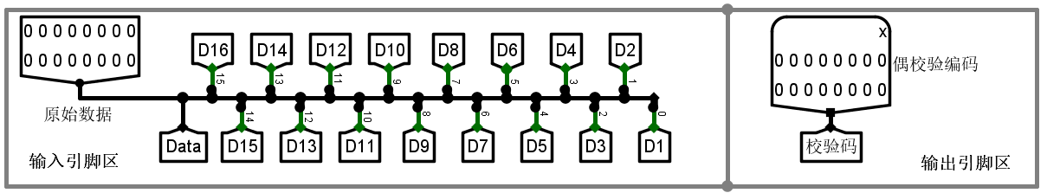
图1
2、设计17位偶校验编码的检错电路
在Logisim 中打开实验资料包中的data.circ文件，在对应电路中完成偶校验检错电路输入：17位校验码，校验位存放在最高位；输出：16位原始数据，,1位检错位;实验电路输人输出引脚定义如图2所示。注意，17位校验码的每一位都通过分线器利用隧道标签引出，方便实验时使用。
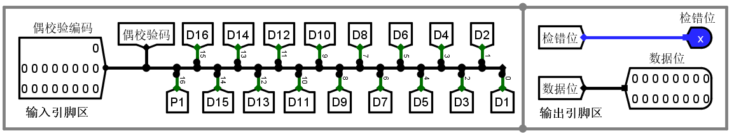
图2
快速解题思路：新建子电路，利用Logisim中组合逻辑分析的功能输入电路逻辑表达式，自动生成电路，然后复制子电路到本电路中进行简单连接。
3、偶校验传输测试
在偶校验传输测试电路中，测试偶校验编解码电路功能实现是否正确,并观察数据传输过程中何时会出现误报情况，分析偶校验传输的性能。
偶校验传输测试电路如图3所示，图左侧发送方通过地址计数器不断从ROM存储器中取出16位的汉字GB2312编码，每来一个时钟信号，地址计数器自动加1，通过ROM组件取出新的汉字编码，送入偶校验编码电路生成17位的校验码，再经过随机加扰模块进行随机加扰(有可能出现0~3位错)，随机加扰后的校验码再通过偶校验检错电路进行检错判断，并将16位原始数据位提取出来，图中右上角部分电路用于检测偶校验检错位是否存在误报情况。该电路下方引人了汉字显示模块，可以直接显示发送端和接收端的汉字，通过汉字显示是否一致可以很直观地观察传输是否发生错误，从而观察采用偶校验进行数据传输时传输的可靠性，用户可以使用Ctrl+T快捷键开启时钟单步仿真测试。
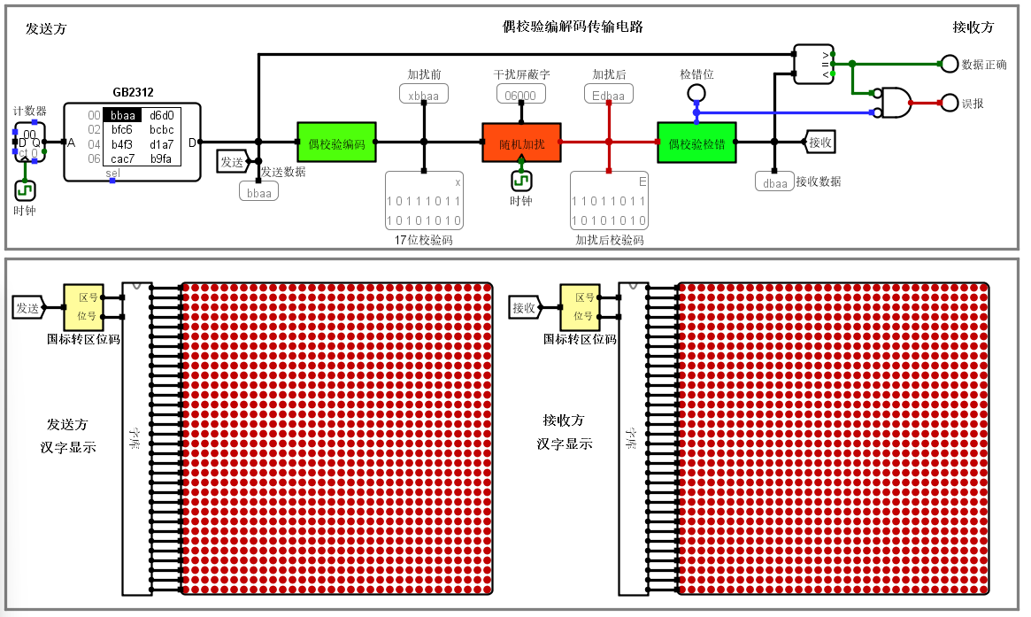
图3
- 实验目的
掌握奇偶校验基本原理和特性，能在Logisim中实现偶校验编码电路和检错电路。

- 实验步骤

1.
总所周知
$$\text{偶校验位} C_{\text{even}}=X_{0}⊕X_{1}⊕⋯⊕X_{n-1},$$
$$X \text{含偶数个} 1 \text{时}, C_{\text{even}}=0, \text{否则为} 1.$$
超级大异或
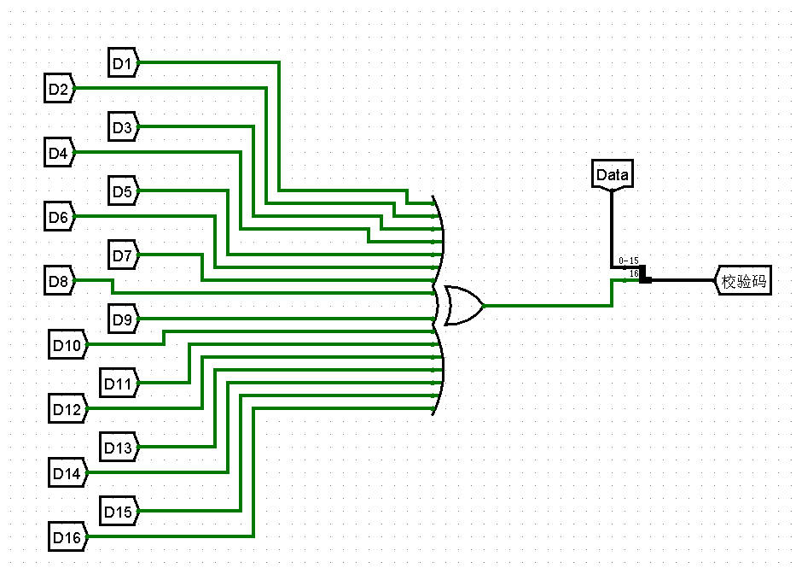
2.
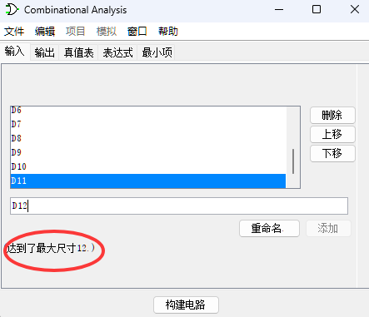
不是很认可文档里的快速解题法因为：
而且就算我自动构建了子电路还不是要手动连引脚吗，这能省多少时间呢我请问
$$\text{偶校验检错码}\text{: } G=D_{1}^{'}⊕D_{2}^{'}⊕⋯⊕D_{n}^{'}⊕P^{'}$$
当G = 1表示肯定有奇位数出错，G = 0表示没有出现奇位数错
所以还是一个超级大异或就可以解决
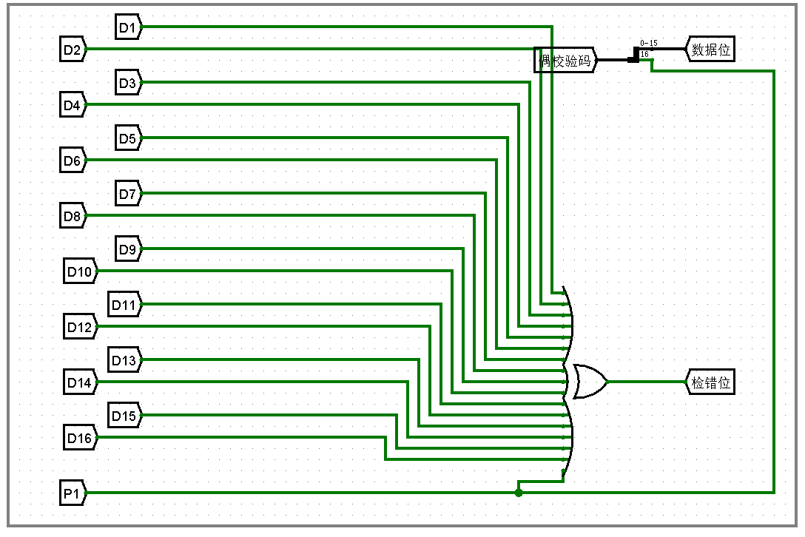
3.
都直接把电路图画完整了那我还说啥呢，直接截图就完事了
原理分析了一下，大概是
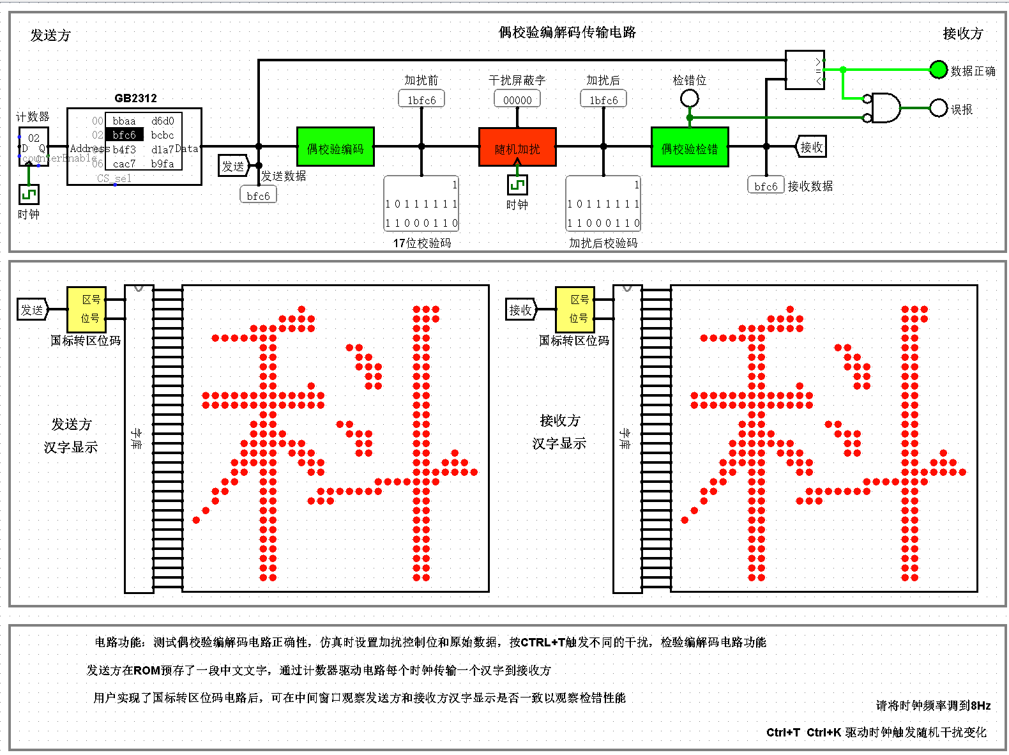
（1）：传输过程中没有错误，左右两边的字相同，“检错位”不亮灯，“数据正确”亮绿灯。

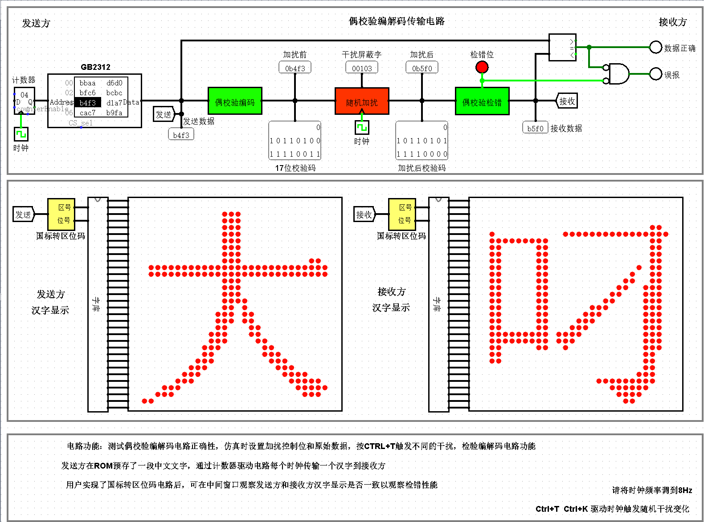
（2）：有奇数个错误，“检错位”亮红灯
逆天文字
这张图第0,1,8位发生翻转，奇数个错误，偶检验检错正常检出

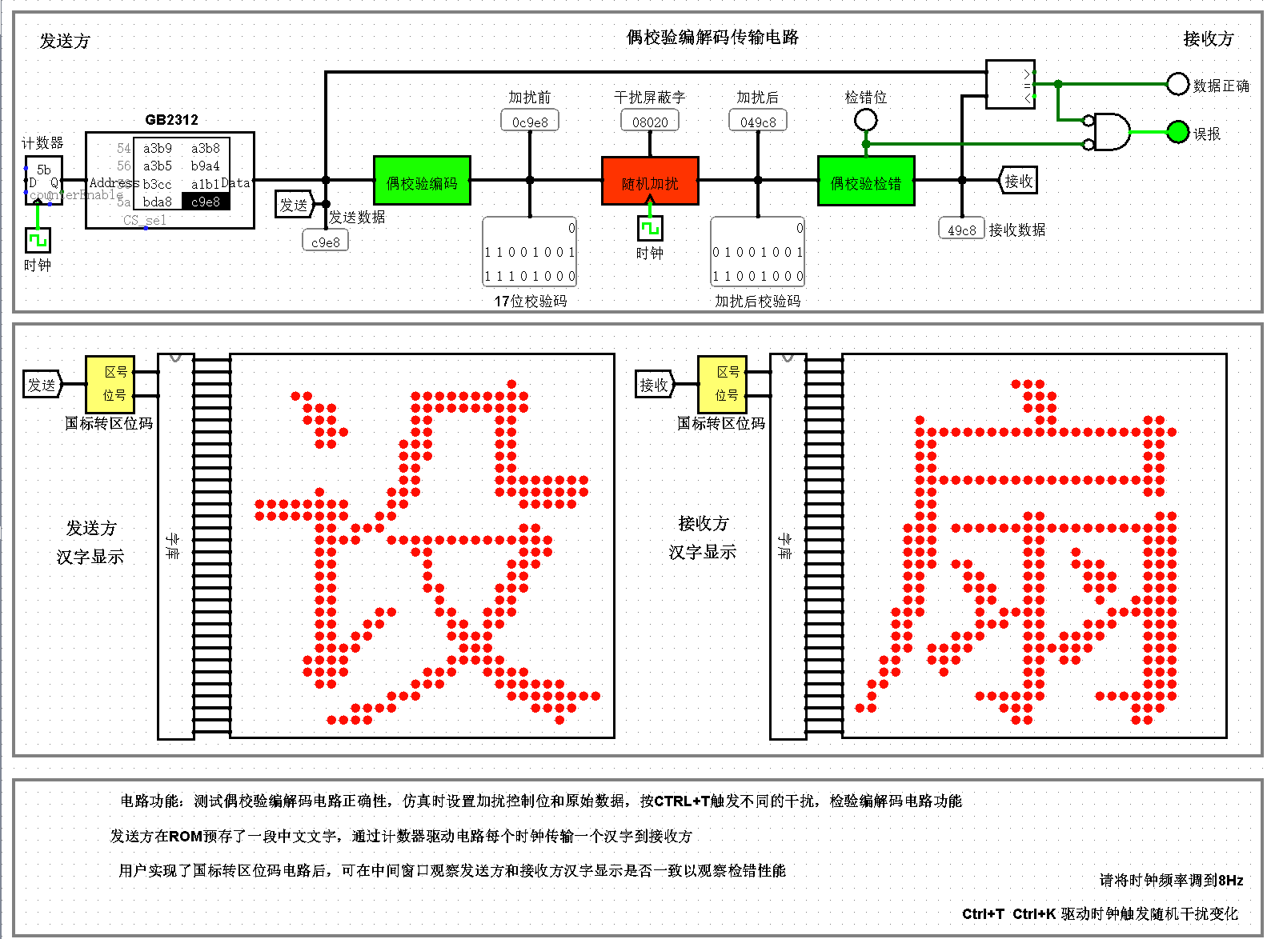
（3）：有偶数个错误，偶校验无法检测出偶数个错误，“误报”亮绿灯
这张图的5,15位发生翻转，偶数个错误，偶检验检错误报
- 实验思考、体会
- 如果发生偶数个错误，检错位的值是多少？奇偶校验是否具有纠错功能？
0，没有

